**Mirai-console** 插件教程

My First Plugin - kotlin 教程 Mar 14 2020

————————————————————————————————————————————

前言

本篇教程基于你已经阅读了Mirai-console 插件开发中的如何上手, 将着重于如何实际的写出第一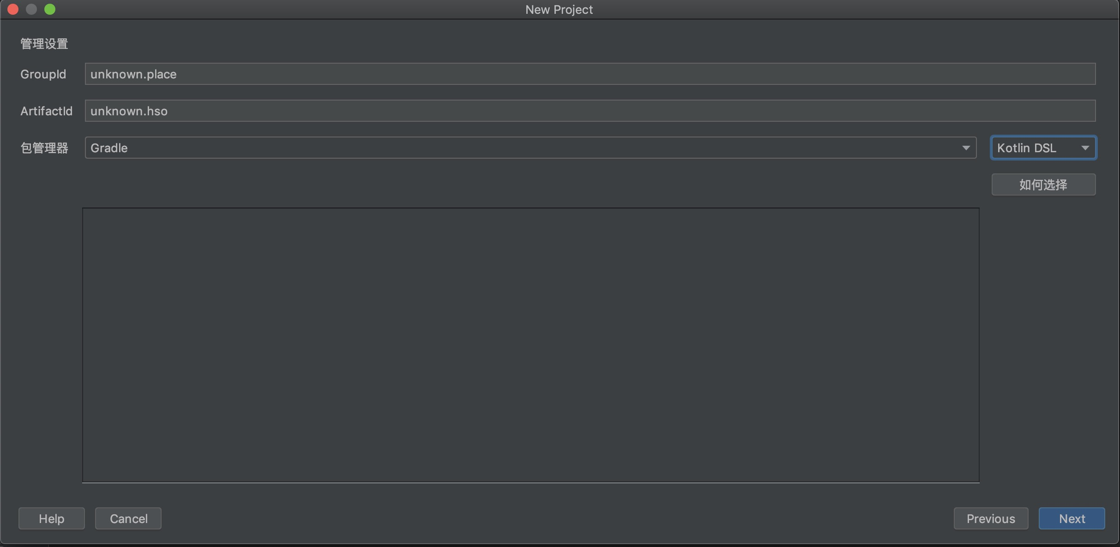个有一定功能性的插件, 阅读本文不需要有很了解kotlin

文章所开发的是一个群内涩图插件, 仅供学习参考, 公开使用请注意所在国法律与社会价值观

本文共涉及两个插件项目, 完整版工程项目源码均可在github中找到

新建项目

根据上文所说, 在idea中添加插件, 启动一个插件项目，我们给插件起名为hso, 并将开发者名设置为unknown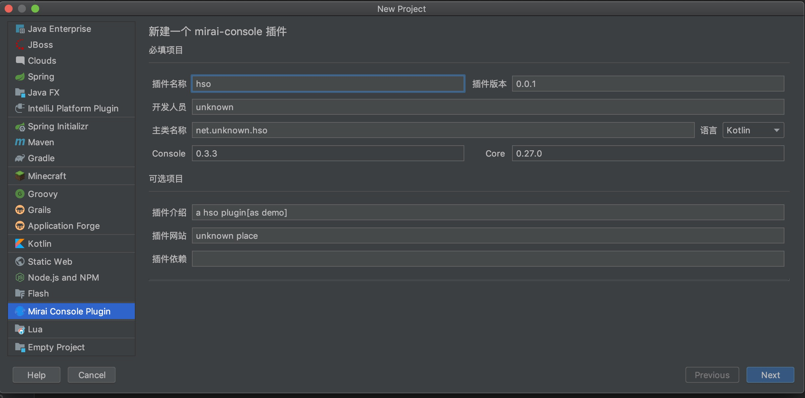

[Console/Core]版本可能在你阅读本文时已有更新, 请不要在意

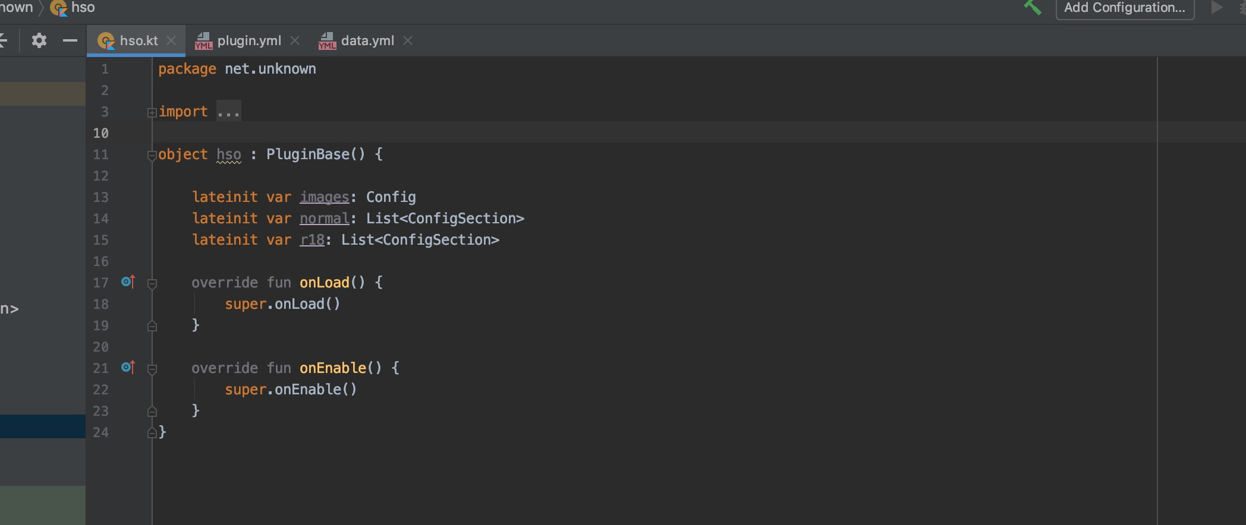

（hso作为object名应该是Hso, 这是一个不规范的例子）

在插件项目建立完成后, 你也应当会看到类似的初始代码

*onLoad() onEnable()* 是插件开发中的两个核心方法*,* 也是插件生命周期中重要的部分*,* 简单的说*,* 当一个插件被加载*, onLoad*方法会被先调用*,* 全部插件的*onLoad*方法被调用后*, onEnable*的方法会被依次调用

*onLoad()* 正如方法名*,* 是插件在加载时应做的逻辑*,* 例如

*1:* 加载本地资源*,* 测试本地资源是否正常*(*或更之前*)*

*2:* 加载配置文件*(*或更之前*)*

*3:* 初始化一些变量

但以下逻辑不推荐或不能做*:*

*1:* 检查依赖插件是否加载

*2:* 注册指令

*3:* 注册事件监听

原因是因为你的插件在被调用*onLoad()*时*,* 其他插件还没有进入正式的生命周期

*onEnable()* 是插件启动时应做的逻辑*,* 如

*1:* 注册指令

*2:* 注册事件监听

*3:* 启动插件中的循环任务*,* 协程*,* 或*worker*

两个方法均不应该出现长时间的堵塞*,* 短时间的阻塞*,* 如通过*http*检查最新版本是允许并推荐的*,* 对于这种情况*,* 您应当在*onLoad()*时异步请求*, onEnable*的时候等待结果*,* 已寻求最短的阻塞时间。

对于一个涩图插件*,* 图源是十分重要的*,* 本文采用的是 *<https://api.lolicon.app/#/setu>* 的涩图api, 但鉴于该站不是很稳定且过量的重复请求极为浪费, 我们以极慢的速度获取了该站的1000余张涩图数据, 将其保存在一个YAML文件, 并根据分级储存为normal/r18两档, 并将文件放到/resources/下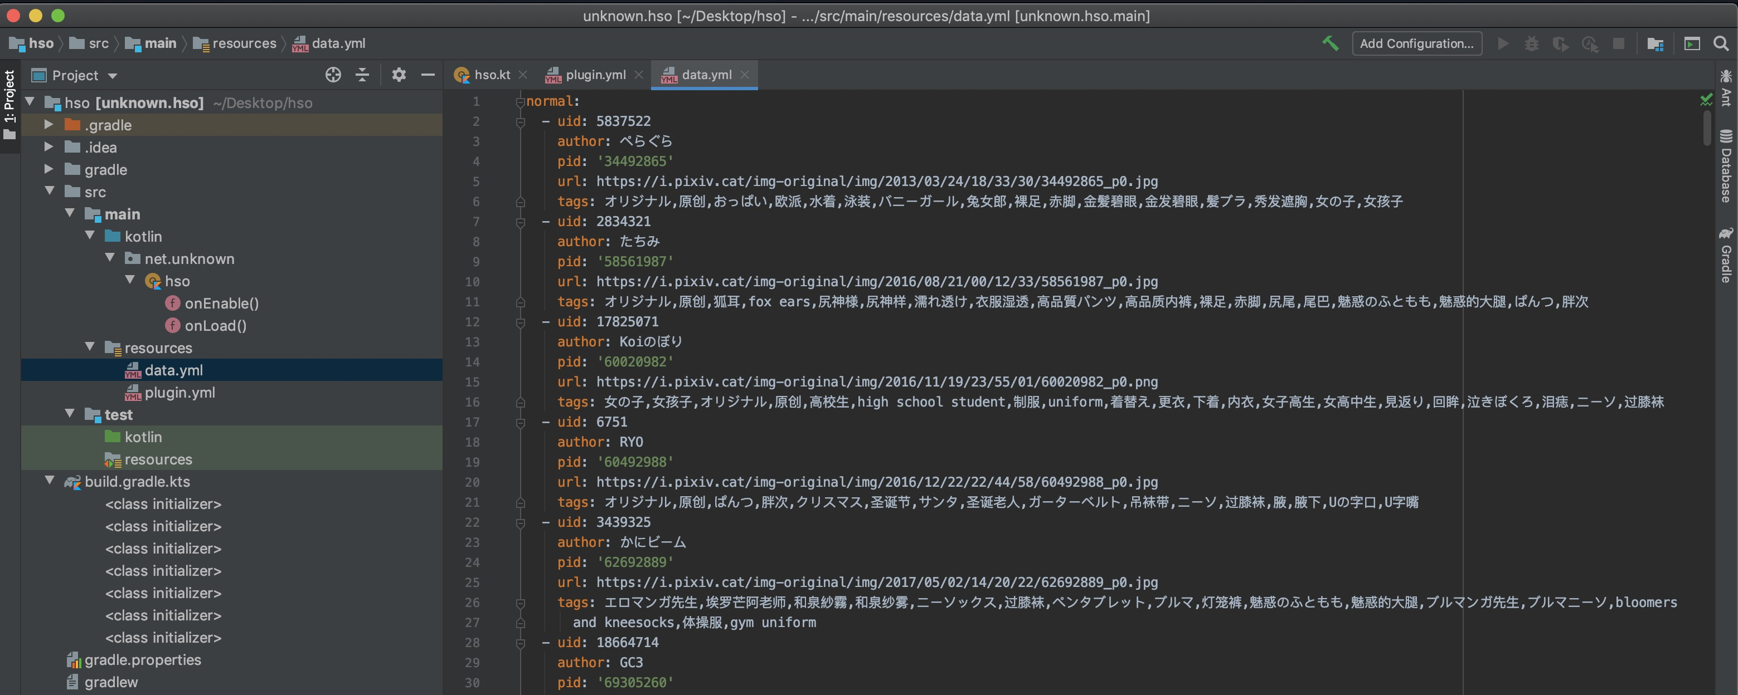

配置文件是插件中的重要部分

Console为插件提供了方便的配置文件API用于格式化读写文件, 插件支持了yaml, json, toml, ini(properties)等文件格式

配置文件总的来说分为两种, 可读文件与读写文件

可读的配置文件是你放在/resources/中的文件, 这类文件读取出来后只可读 不可保存

可写的配置文件是你生成在_ROOT_/plugins/插件名/ 下的配置文件, 这类文件插件可读可写, 且用户可读可写。

如果要读取一个*resources*中的配置文件*, PluginBase*中的*getResourcesConfig(fileName)*提供了支持*,* 如果要读取*(*如不存在则创建*)*一个可读可写的配置文件*, PluginBase*中的*loadConfig(fileName)* 提供了支持

*Config*是线程安全的

我们在onLoad方法中将/resources/中的涩图数据读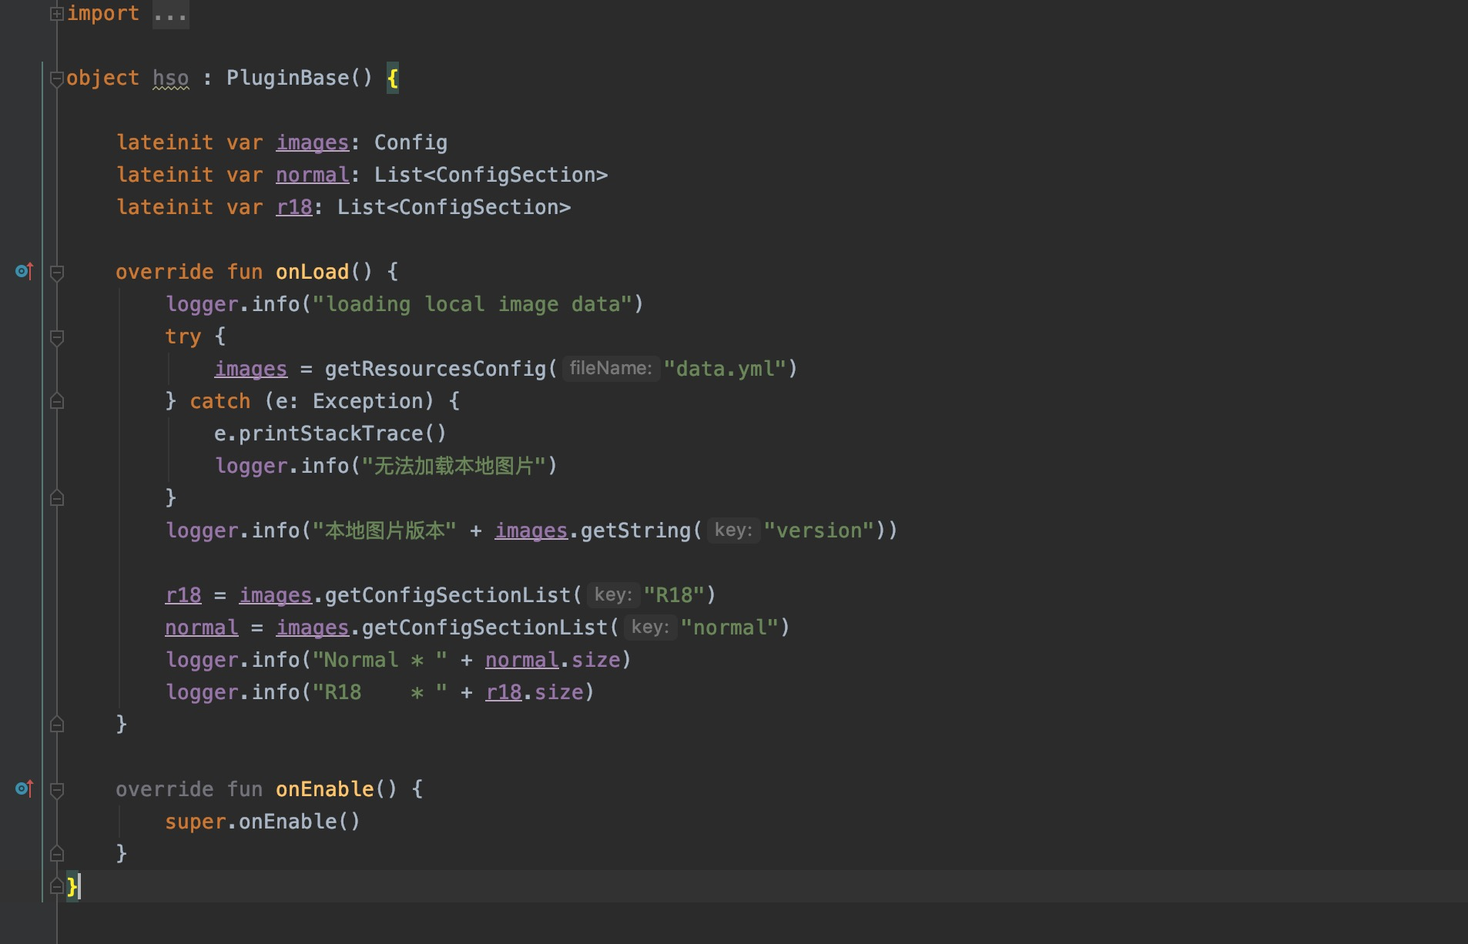取出来并进行储存到内存中, 并进行简单的数据统计与错误处理

**Config** 与 **ConfigSection**

*Config*和*ConfigSection*均为键值对应的数据结构*,* 他的数据结构类似于*Map<String, Any!>,* 其中键一定是*String*请牢记*, Config*与*ConfigSection*中提供了高效的获取方式*,* 将*Any!*转为其他数据格式*,* 如*getLong() getDouble() getLongList() getStringList()*等*,* 但这不足以满足复杂的需求*,* 因此出现了*ConfigSection*

ConfigSection也是一个*Map<String, Any!>,* 且可以作为一个*Any!* 被放入其他的*Config/ConfigSection,* 这样套娃*,* 你就可以解决*99%*的场景需求

以这个插件为例*, data.yml(*涩图数据文件*),* 就是一个使用了*Config/ConfigSection*的场景*,*

整个文件读取为*Config*后*,* 只有两个键*, normal*和*r18,* 而它们对应的则各是一个*ConfigSection List,* 因此满足了这个复杂场景的需要

在处理完成涩图数据后, 我们来对编写插件的配置文件(即用户可以自定义的东西)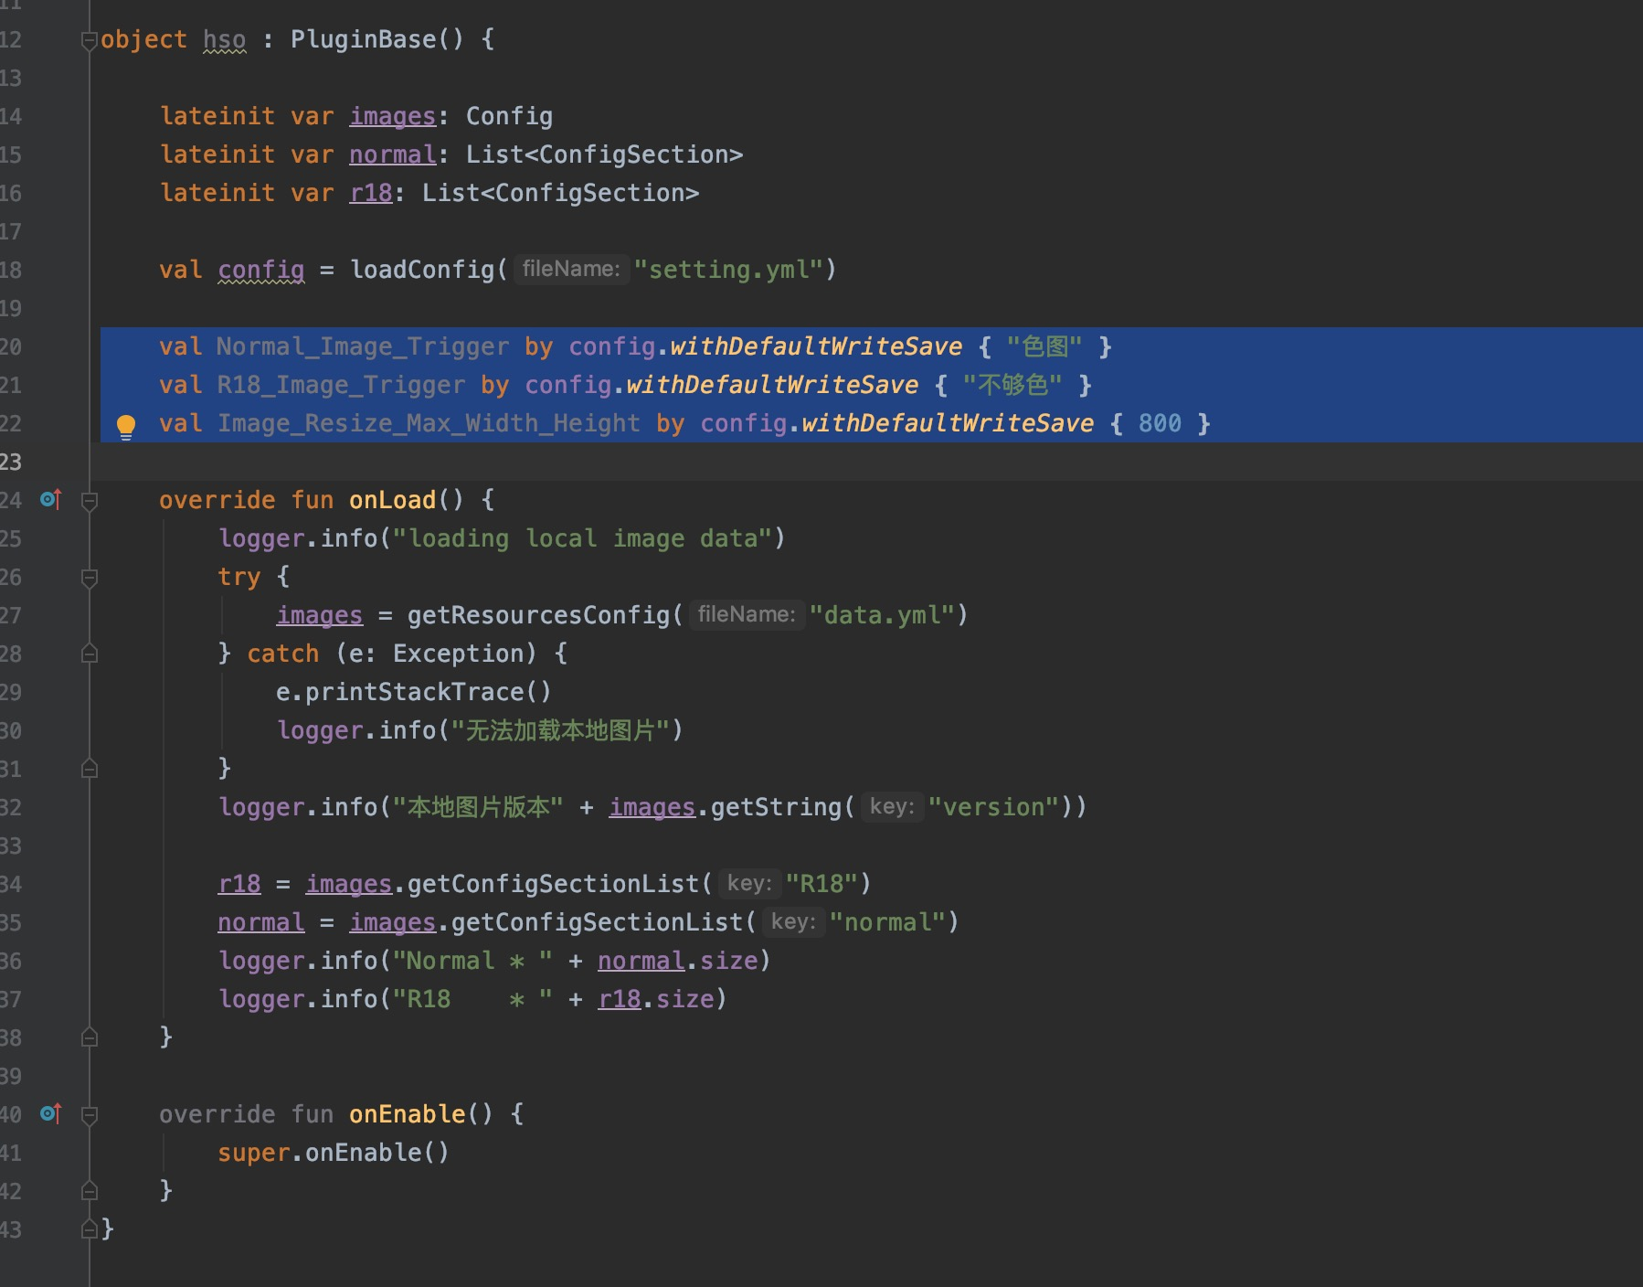

首先在18行, 我们加载了一个config, 这个“setting.yml”会被创建在用户目录/plugins/hso(插件名)/下，以供用户使用, 接着我们定义了三个简单类型的变量, 他们使用了Config提供的代理模式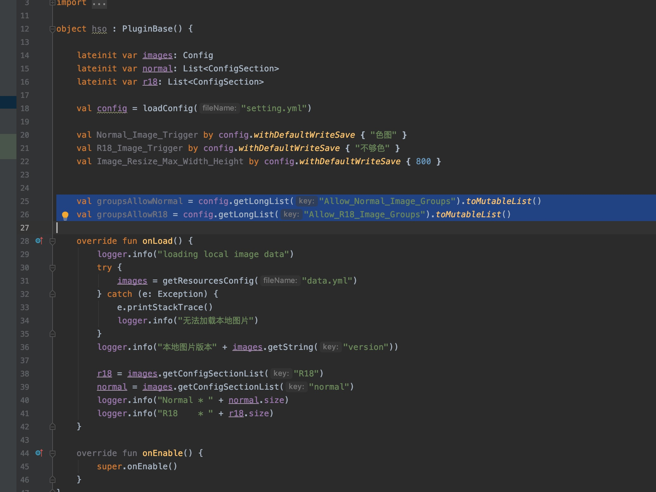

**Config** 代理模式

Config 提供了kotlin的特性-代理(by)功能, 可以轻松的连接配置文件与代码

Var aValue by config.withDefaultWriteSave{0}的作用简单来说, 当aValue被使用时, 他会在config中寻找键为aValue(变量名)的数据, 如果没有, 则返回0, 并在配置文件写入aValue=0并保存, 当你给aValue赋值的时候, 配置文件中的数据会更改, 但不会保存

因此变量命名就变的比较重要, 这里不推荐使用驼峰命名, 推荐使用大写首字母与下划线的方式, 毕竟不是所有用户都看得懂驼峰的

与withDefaultWriteSave类似的还有

with 如果没有找到对应数据, 就会error

withDefault{} 如果没有找到对应数据, 就会返回default数值

withDefaultWrite{} 如果没有找到对应数据, 只会写入不会保存

Config代理模式仅支持基础数据格式, 如Int/Long/Double 或LongList DoubleList等

不支持ConfigSection/ ConfigSectionList

且读写list 不推荐使用代理

紧接着, 我们读取出允许发送普通图片与r18图片的群组群号列表, 这里没有使用by, 因此在插件关闭时将它写回去是十分重要的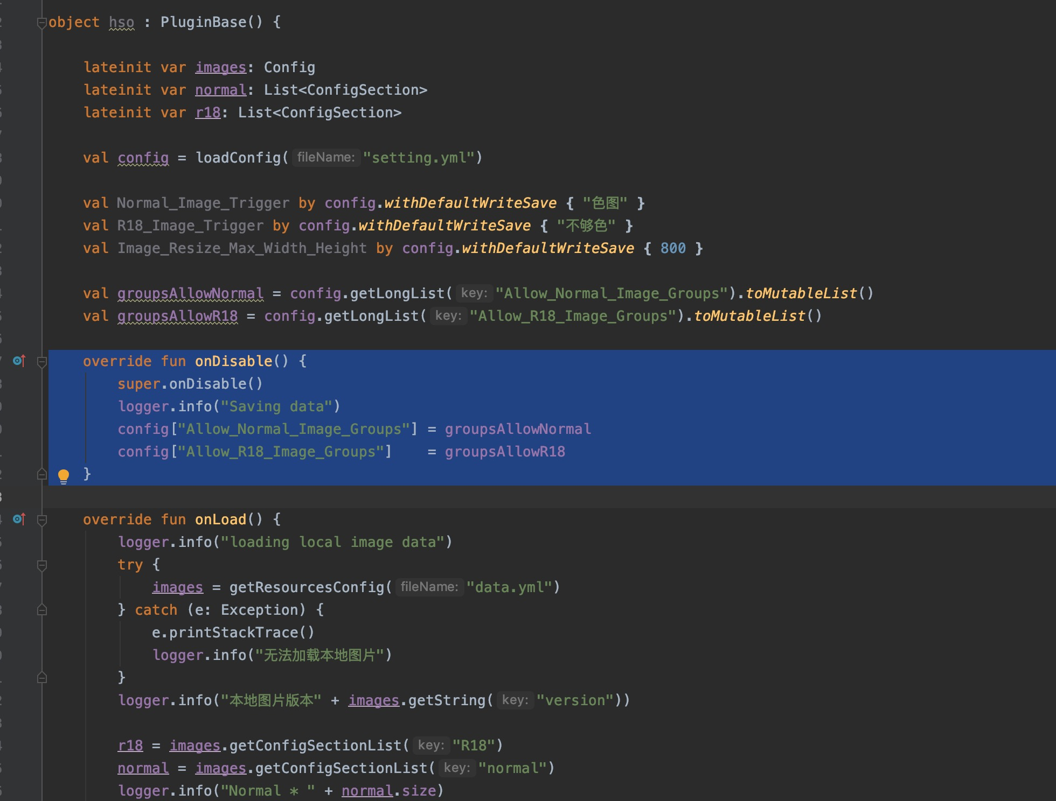

*onDisable()* 与 *onLoad() onEnable()* 类似*,* 是在插件要被关闭前调用的

如果这样写, 你就会遇到一个问题, 因为你没有保存文件，写了白写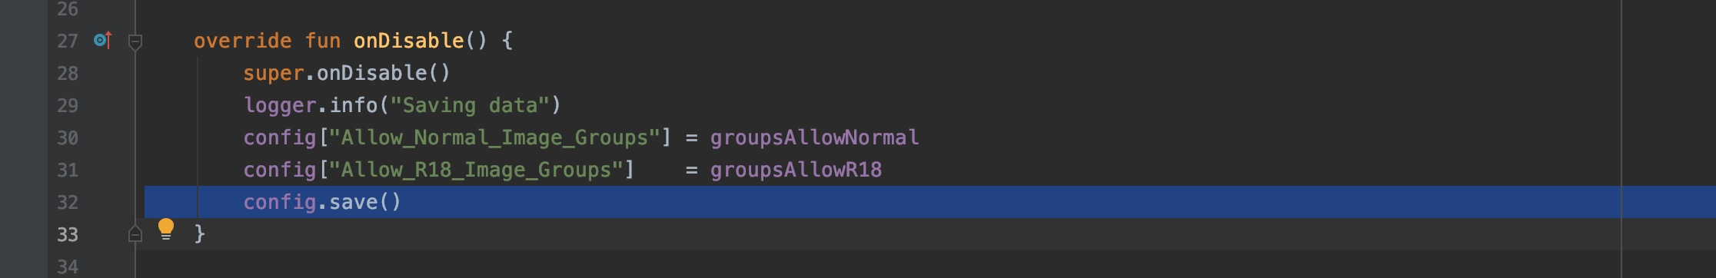

Config.save()方法将config中的数据写入文件中, 这个方法实际是阻塞的, 但为了方便开发, 它不是

紧接着, 我们来写图片的获取, 即从pixiv下载图片, 下载图片不需要出墙

总的来说, 使用Jsoup获取图片数据, 并进行需要的压缩, 然后使用mirai的uploadAsImage方法上传到腾讯服务器, 最终返回mirai的Image

对于mirai api的教学不在本文范围之内, 请在mirai wiki学习, 那里更加齐全和详细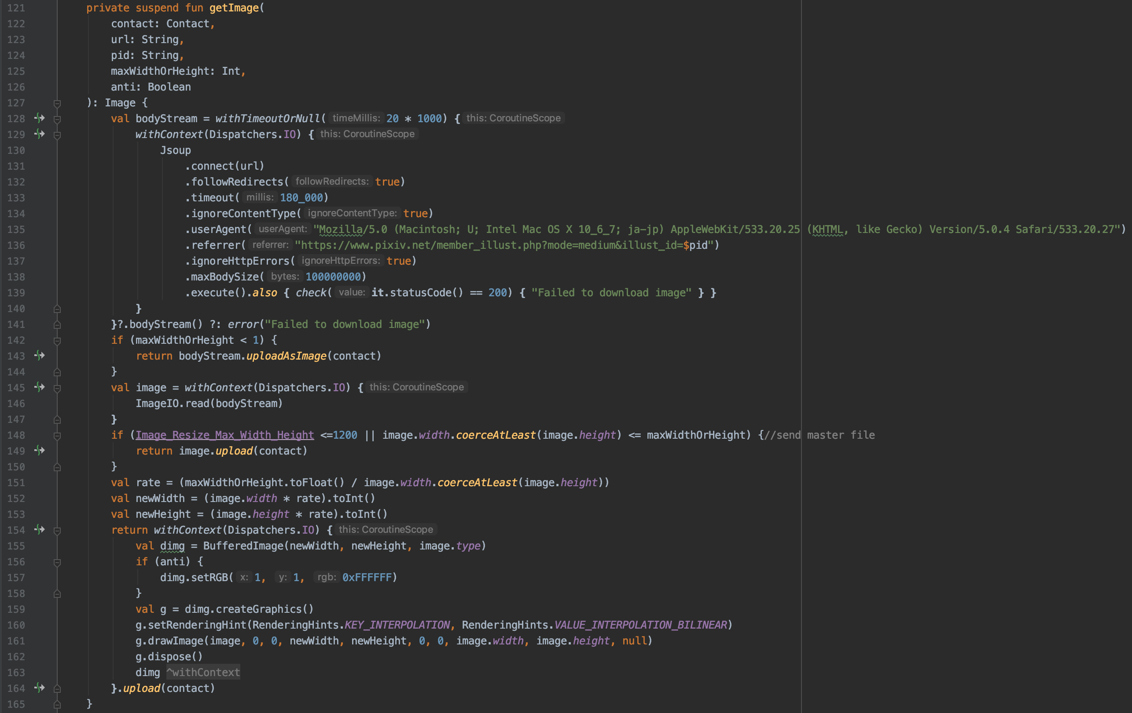

但是由于使用了Jsoup作为依赖, 我们需要将Jsoup加入到最终打包的jar中, 请注意依赖Jsoup和依赖其他插件是两个不同的概念, 在plugin.yml的depends中写jsoup是不明智的行为

首先添加依赖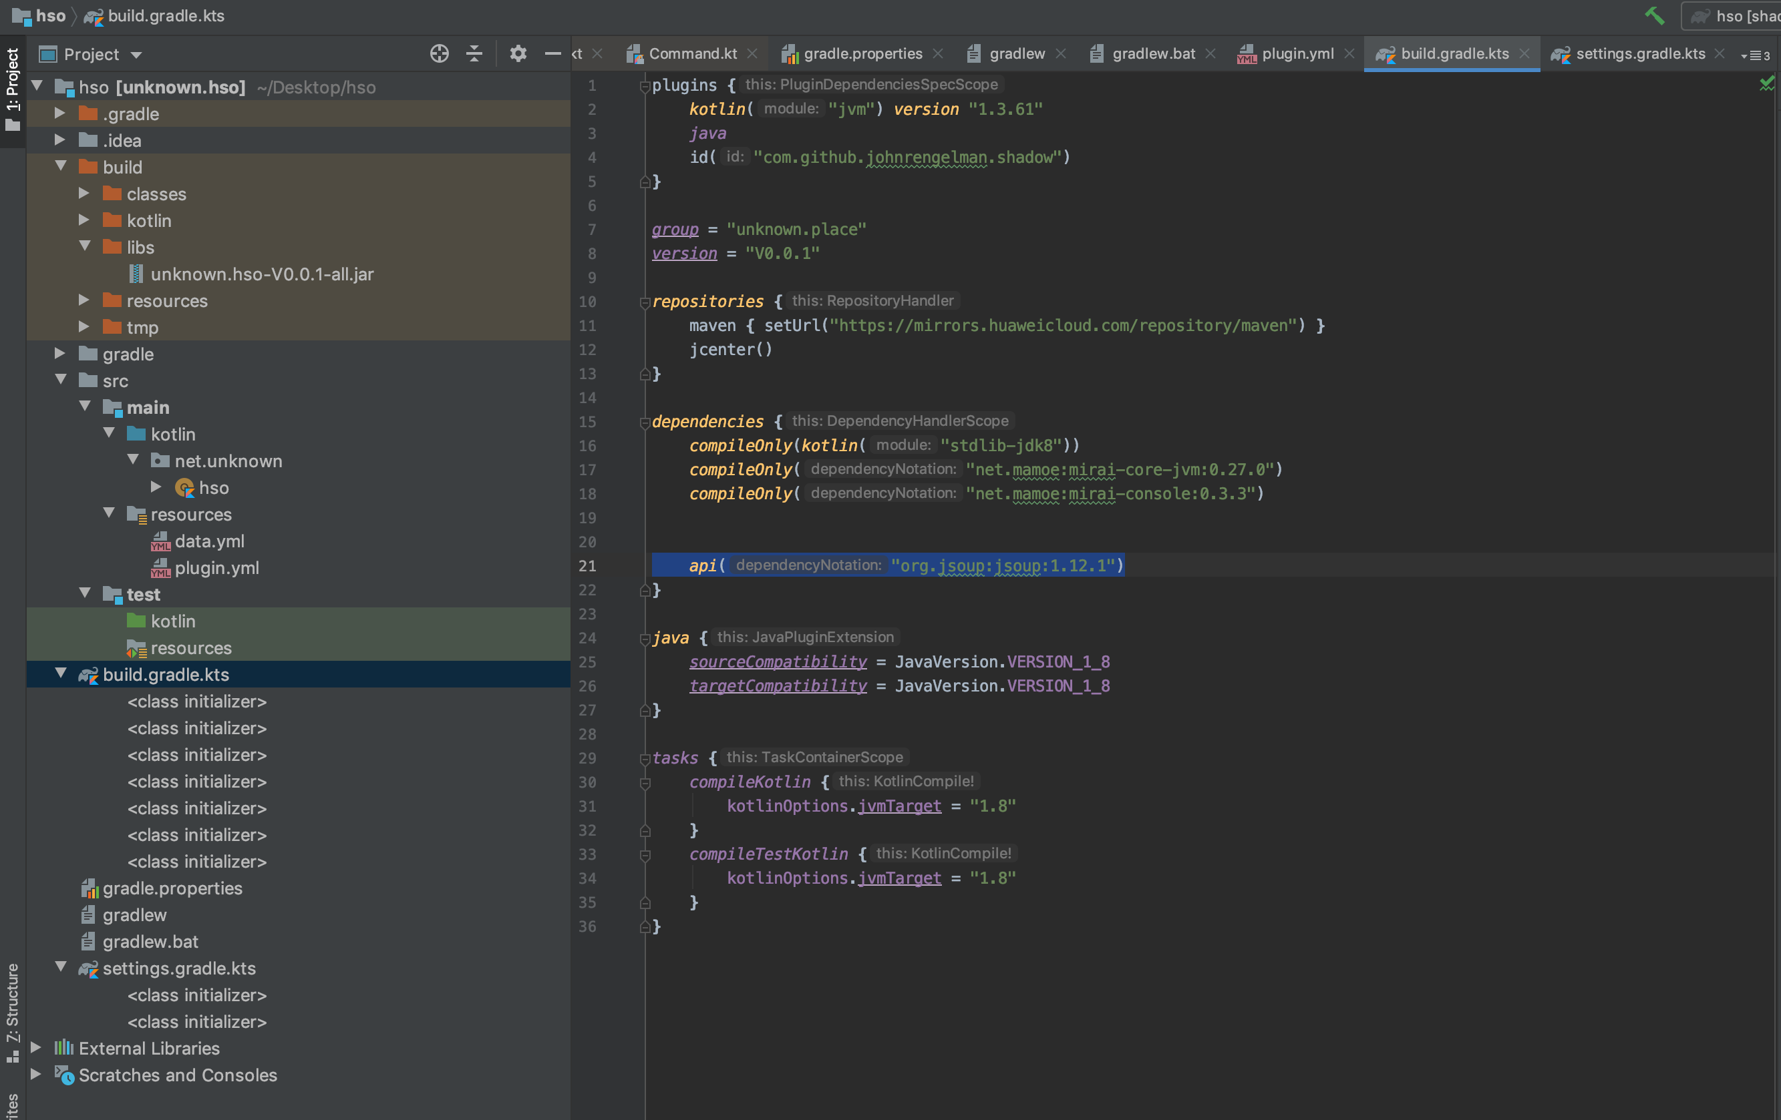

使用shadowJar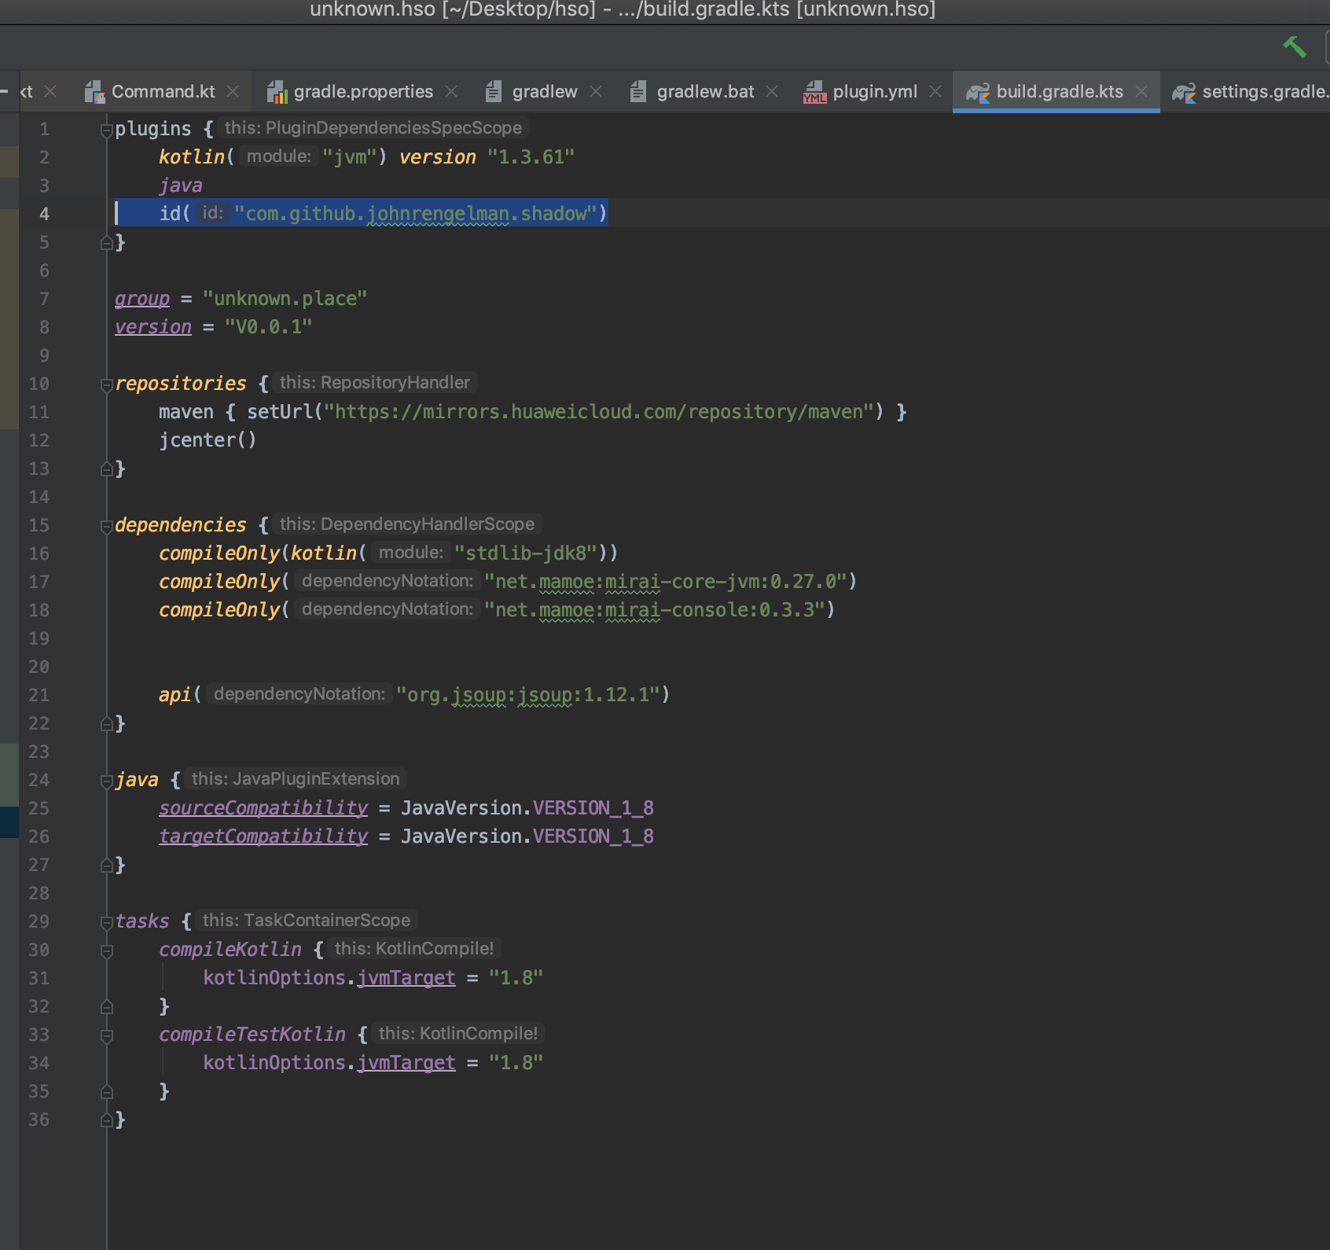

添加仓库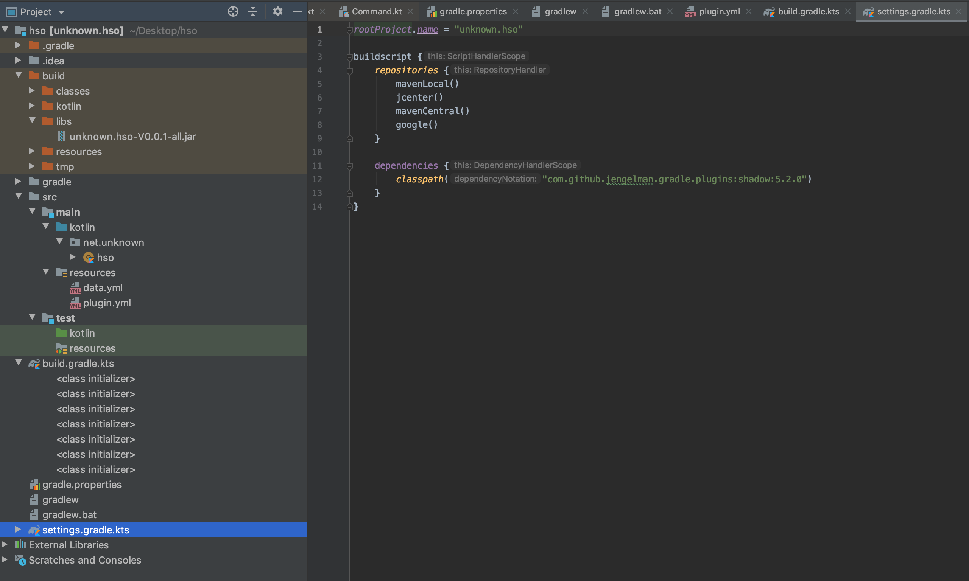

这样, 我们就可以使用shadowjar来进行打包, 最终的插件jar包中将包含jsoup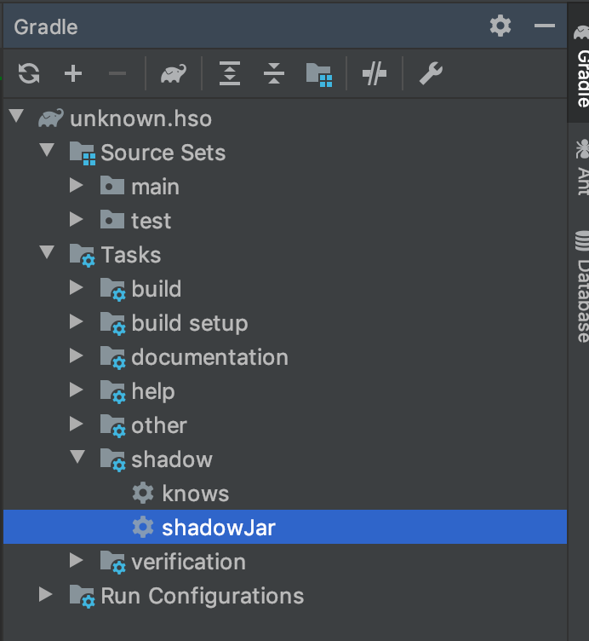

完成图片获取后, 我们将图片发送方法写好, 图片发送是异步执行的, 以防堵塞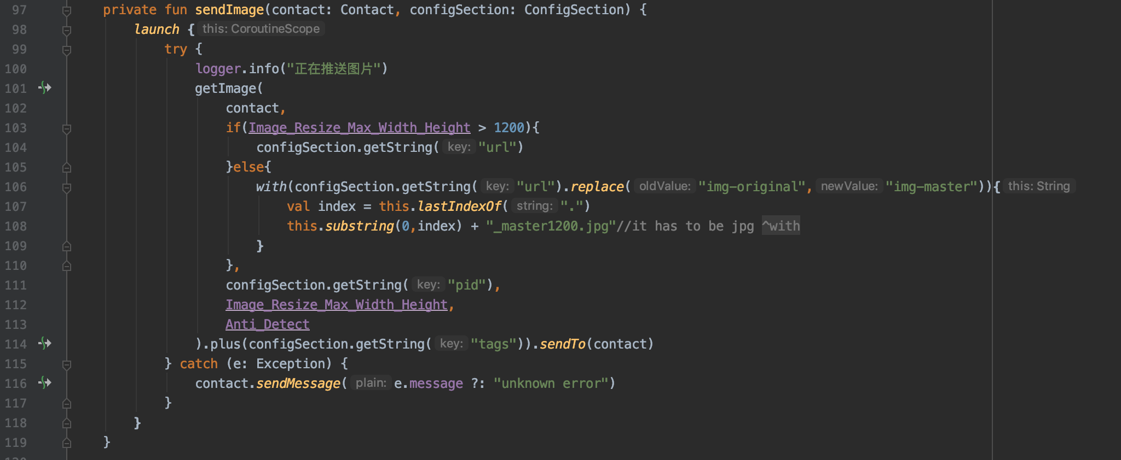

最终, 我们在onEnable中增加群消息的监听, 并判断是否要发送图片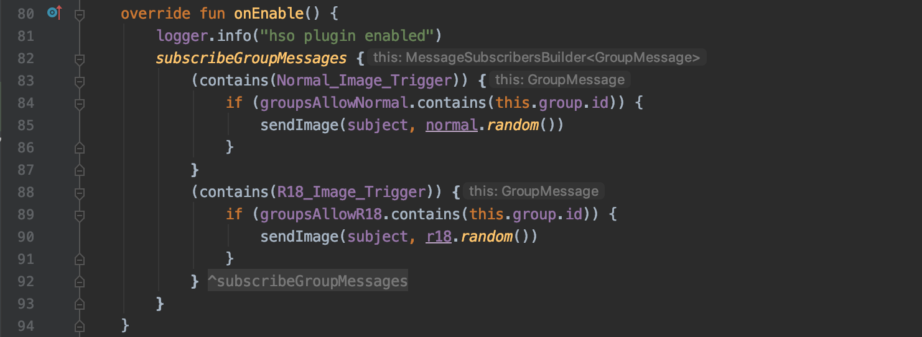

至此, 涩图插件基本功能就完成了, 但是我们希望他变得更适用, 因此我们要引入指令这项功能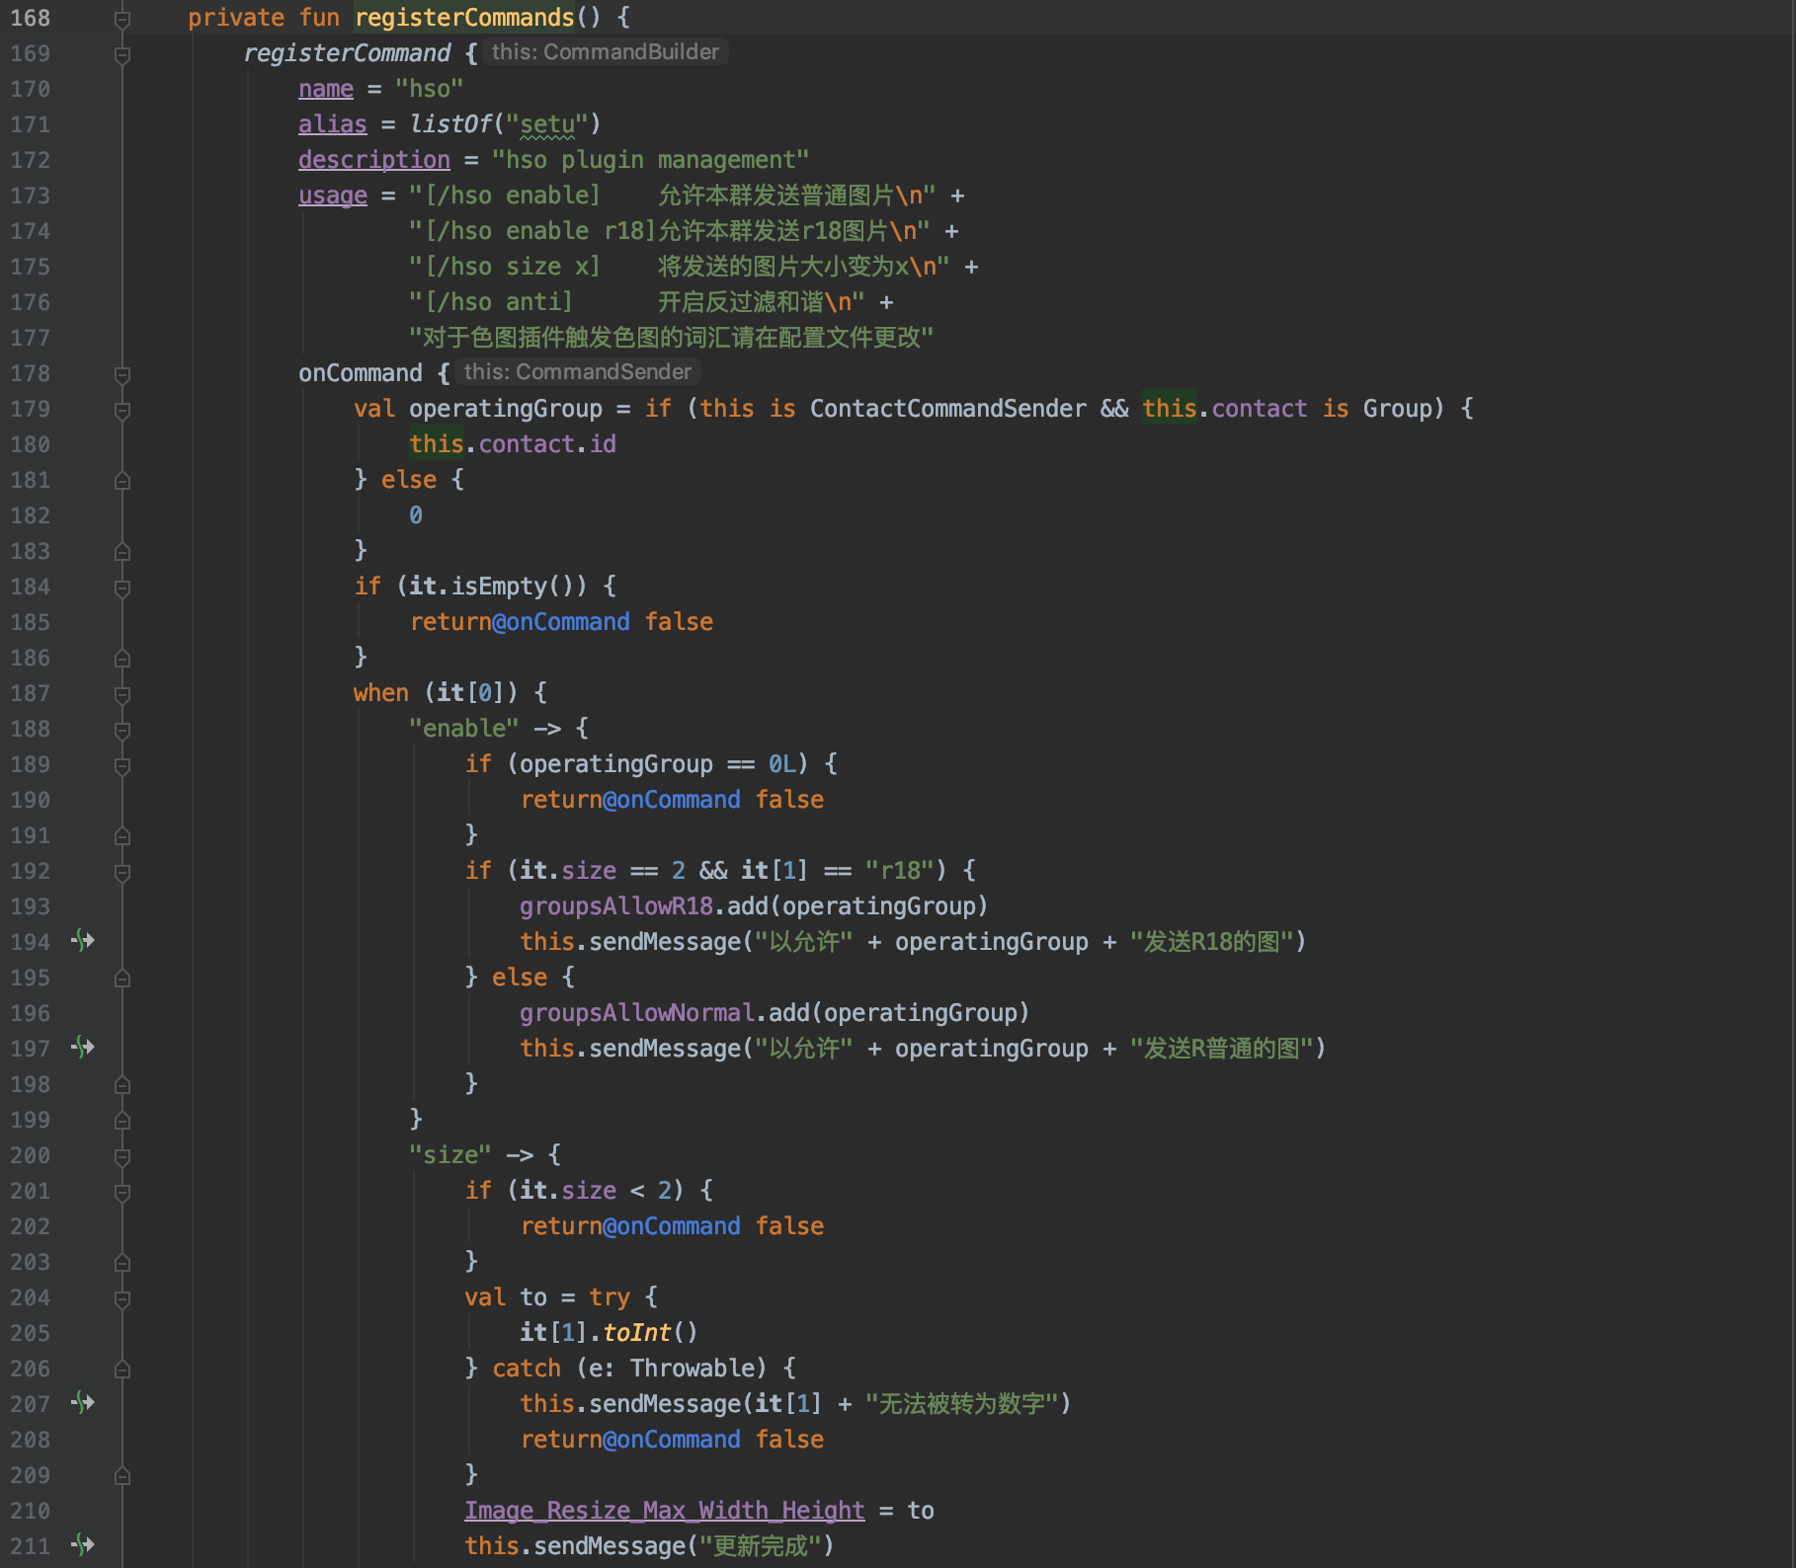

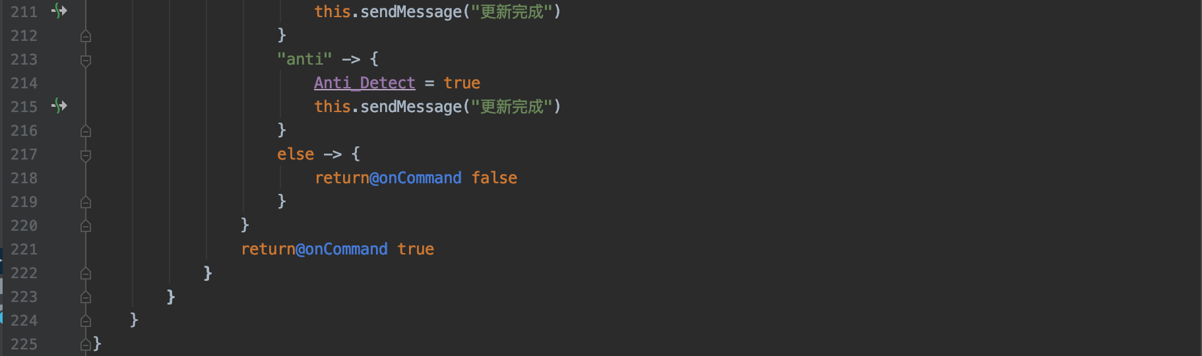

并在onEnable的时候调用这个方法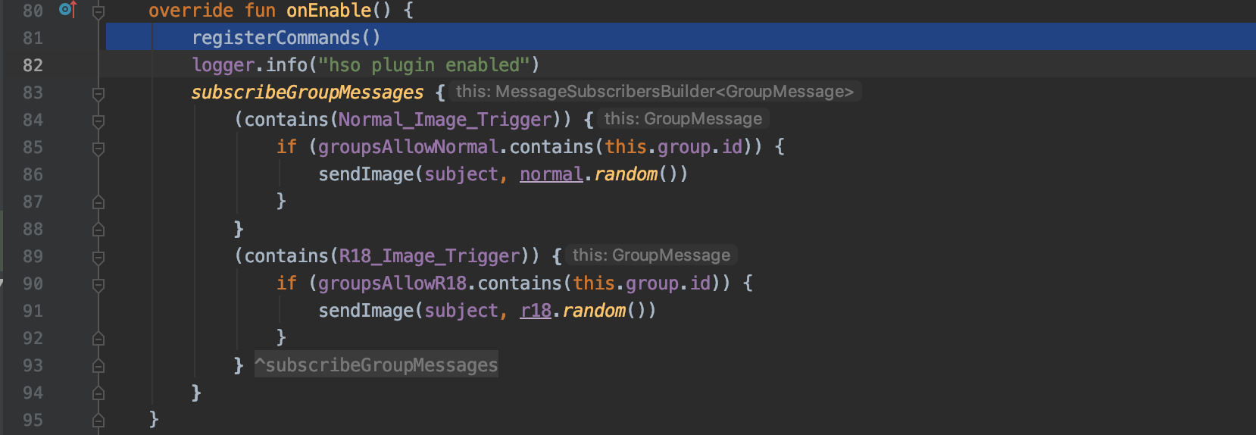

指令**(Command)**系统

指令是mirai-console中核心的权限系统之一, mirai-console中的manager(bot主人)系统是独立于mirai-core所存在的, 而一条指令则是 bot主人在任何bot在的地方说的一句以/开头的话或是在console后台输入的指令

指令的存在使得bot的管理变得更加简单

指令结构

/commandName args[0] agrs[1] args[2] args[3] ….

指令发送者

ContactCommandSender Manager在qq中使用指令

ConsoleCommandSender 后台使用指令

使用sendMessage()会立即发送一句话(如果是qq则会回复, 如果是后台则会打印), appendMessage()写入一些文字, 会在全部处理结束后一起发送给使用者

指令注册

插件可以注册属于自己的指令, kotlin中应使用PluginBase方法registerCommands{}进行注册

registerCommand **{**

name = “hso”(commandName指令名)

alias = *listOf*(“setu") (command别名)

description = “hso插件总指令”(指令介绍)

usage = "[/hso normal] 允许本群发送普通图片\n" (指令使用方法)

onCommand = { 最高级监听器, return true代表执行顺利, false代表不顺利

在这个{}里, this为CommandSender it为args[]

}

}

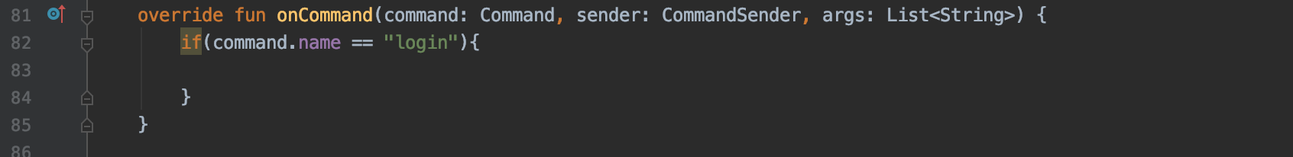

指令的生命周期

当一个指令被使用, 他会首先交给注册该指令的插件处理, 如果该插件返回true, 则代表指令正常, 会再交给所有插件的onCommand()方法监听, 如果返回false, 则不会给其他插件监听的机会, 且会给使用者usage进行帮助

任意插件都可以监听“login”指令, 如果登录成功

至此, 涩图插件就可以运行了, 完整源码可以在github中找到

但现在写出的成品只是一个可以加载的插件，但绝对谈不上是一个好用的插件，作为一名插件开发者，你不应该满足于此。

1: 图片发送速度极慢

2: 图片有色块, 失真现象

3: 代码混乱, 不够清晰

针对第一个问题, 我们将图片转为ExternalImage并与数据一起使用kotlin的Channel进行缓存，这样我们在需要发送图片的时候不需要漫长的等待图片下载

针对第二个问题, 我们将图片使用文件储存, 并将自动压缩关闭

针对第三个问题, 我们将插件分为三个文件, 各司其职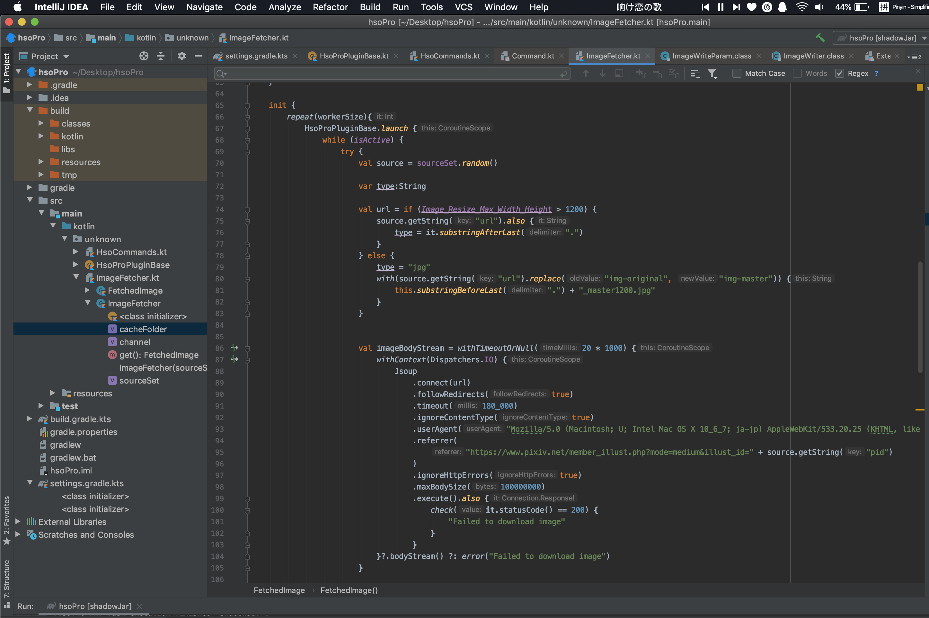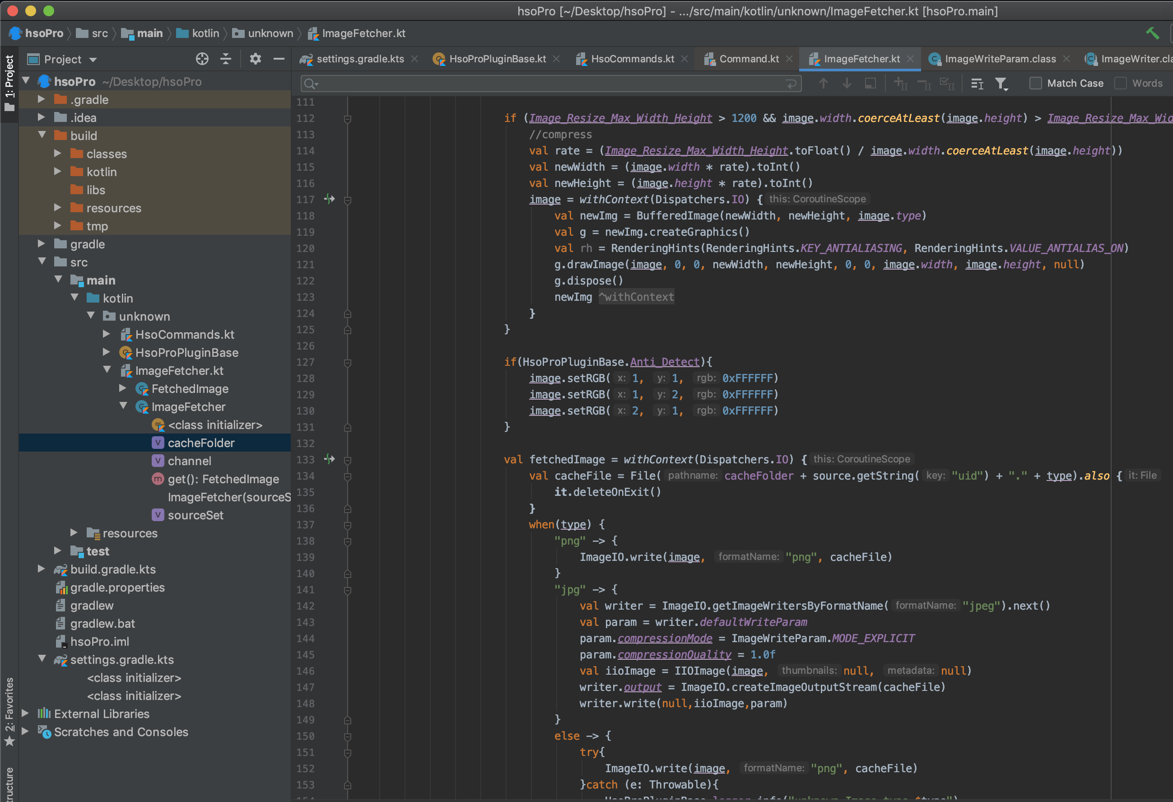

ImageFetcher负责图片的缓存, 他们将图片缓存到/plugins/插件名字/cache 下

我们的PluginBase则只负责插件的生命周期,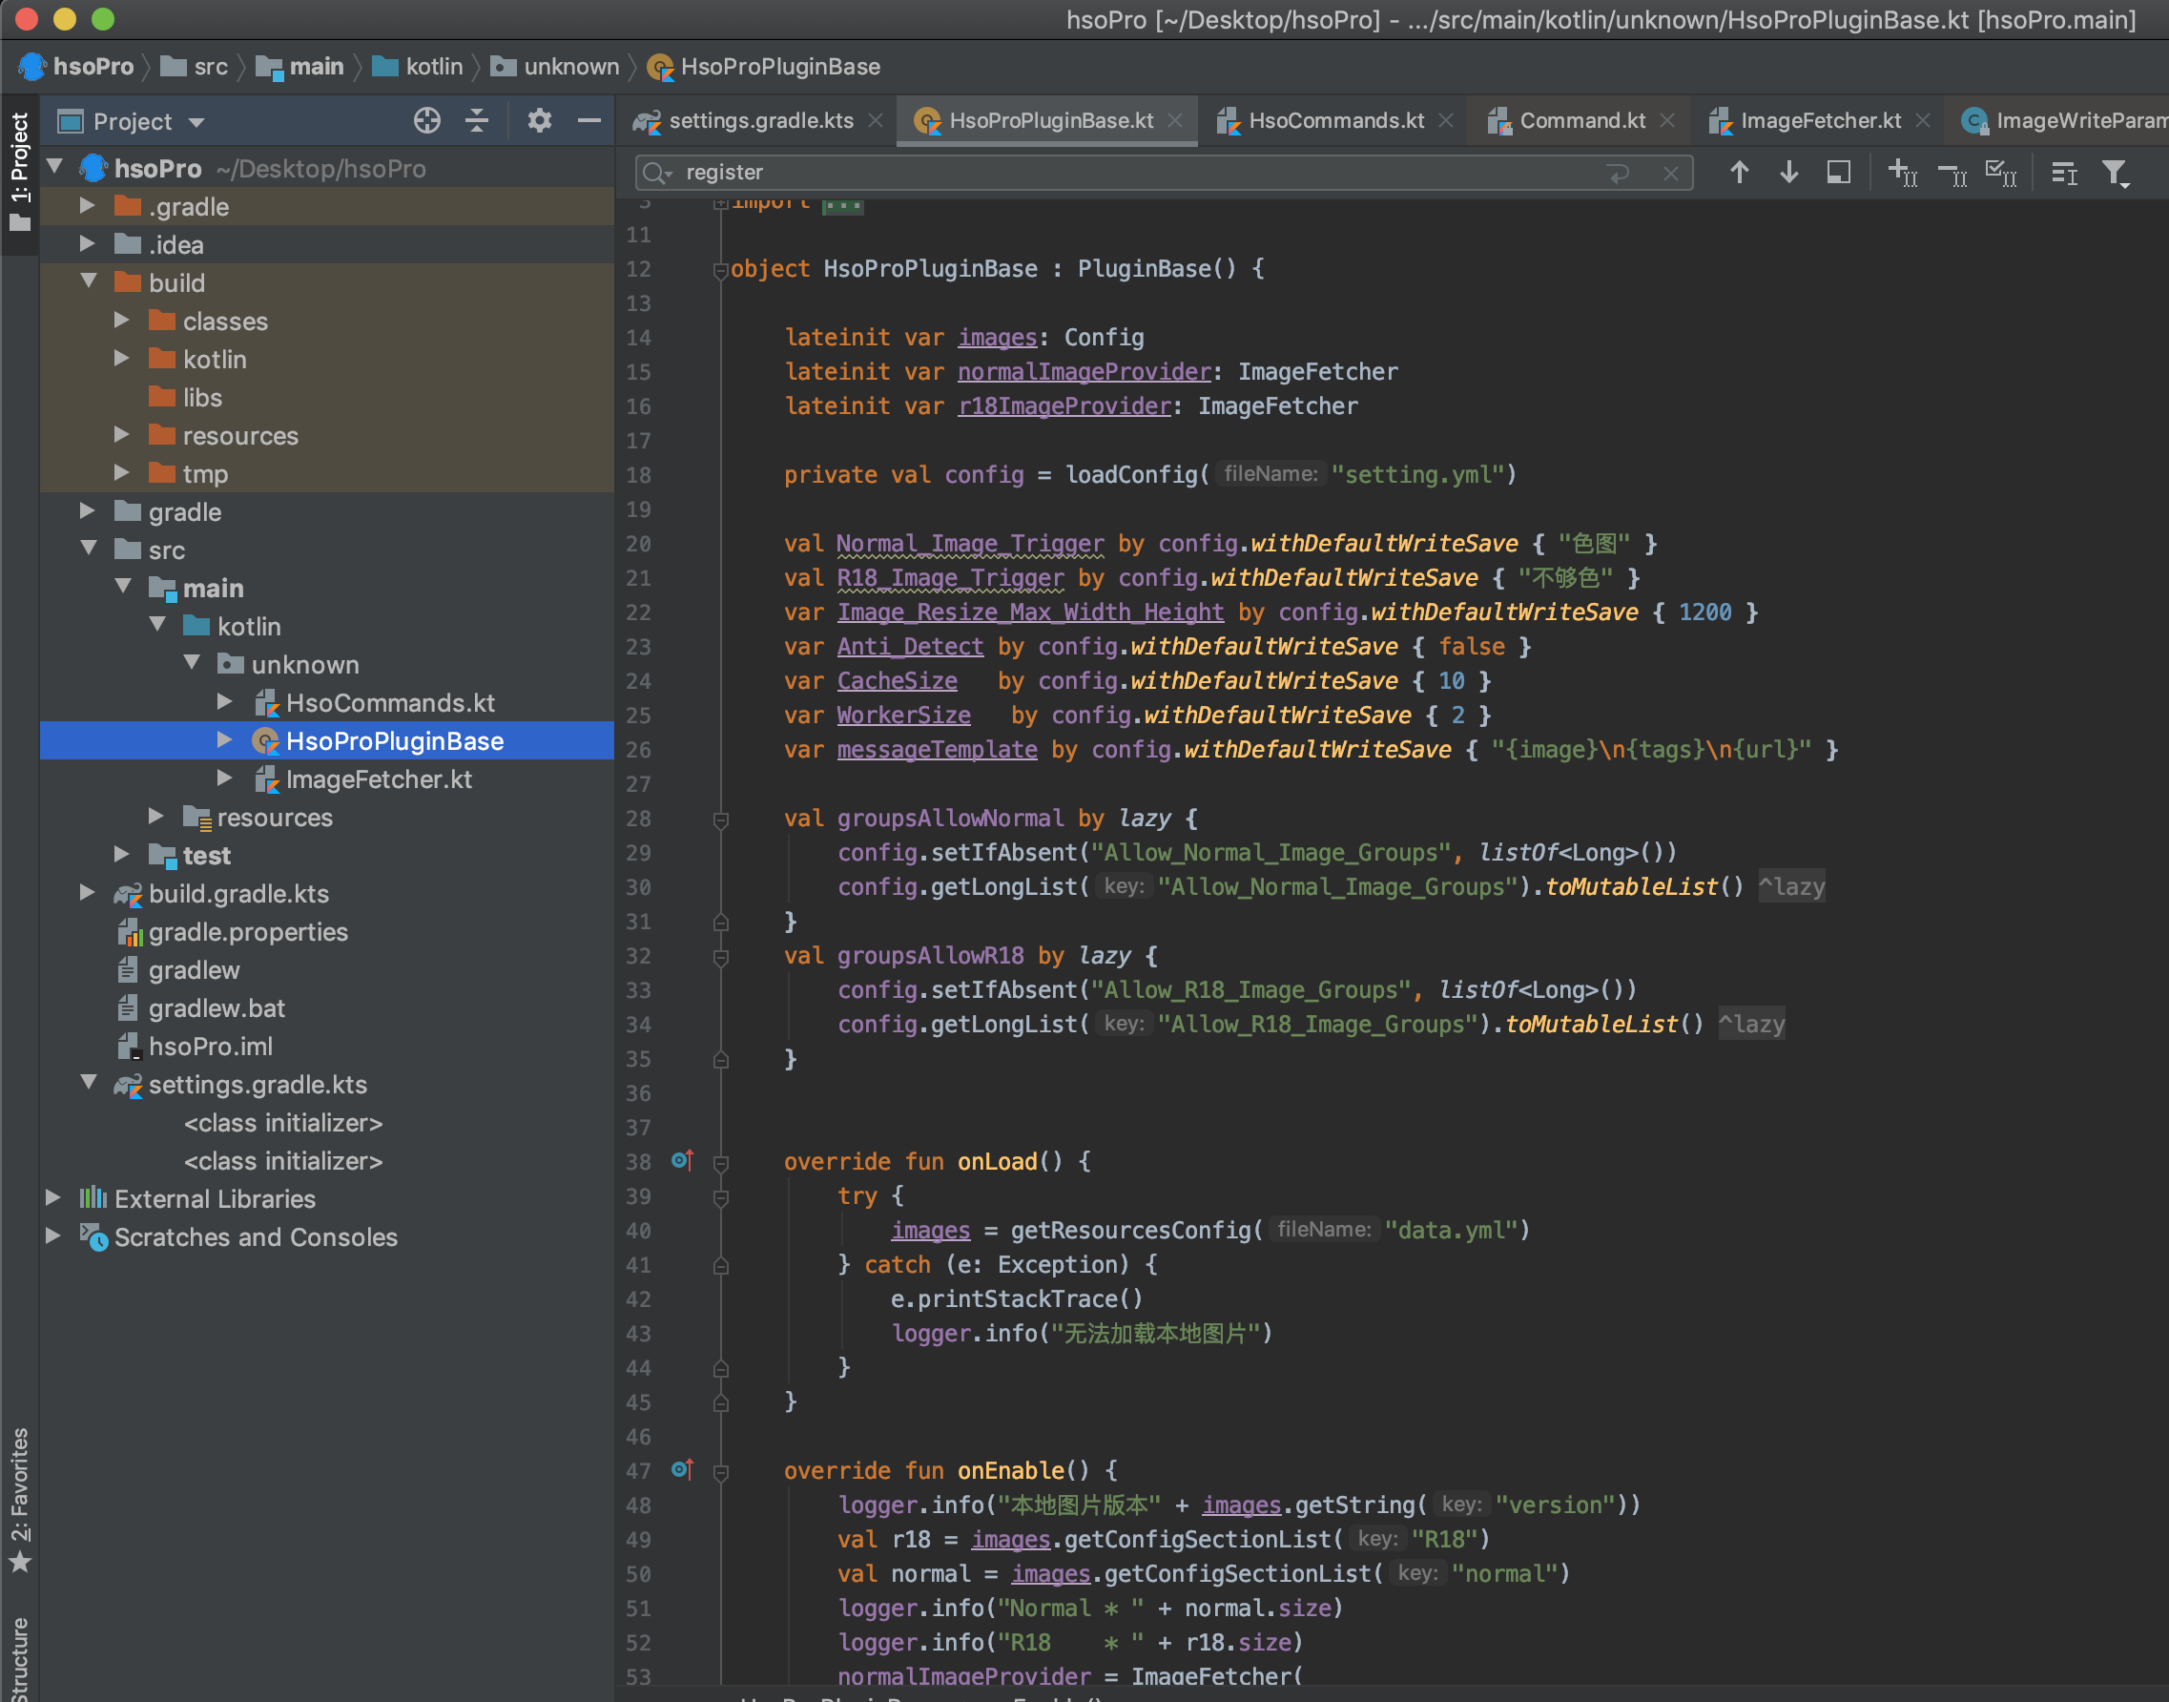 数据管理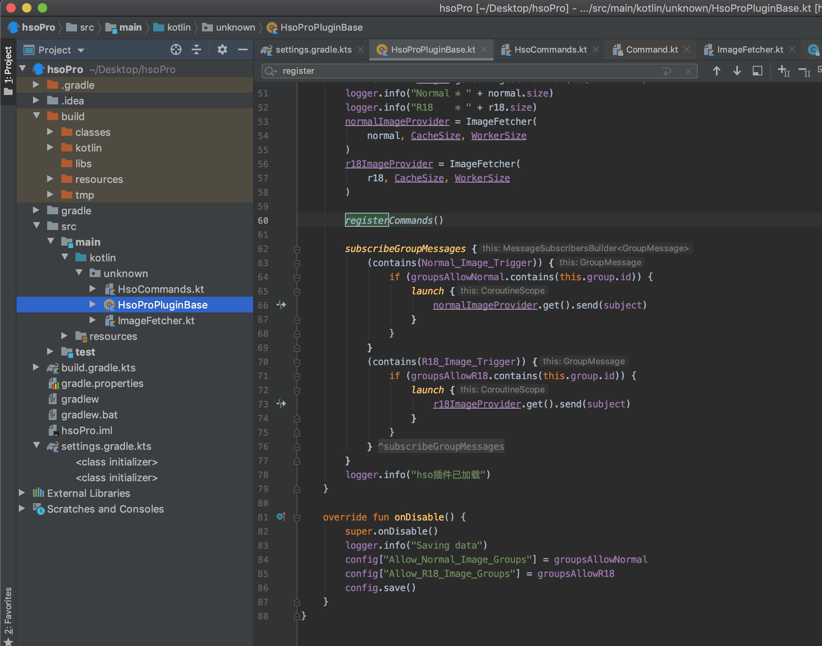

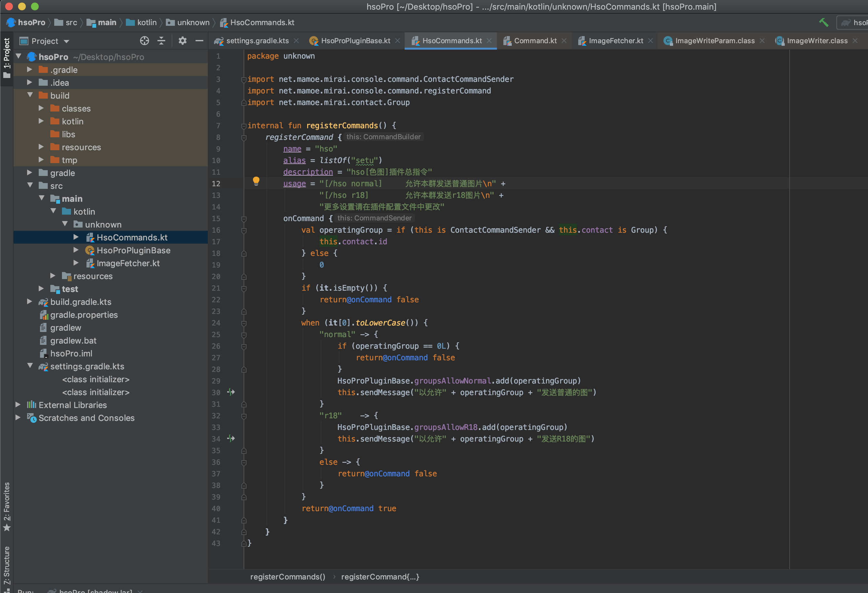

而HsoCommands负责Command的注册与逻辑

至此, 涩图插件的第二版写完, 解决了第一版的问题, 带来了很好的用户体验。

（完整源码可以在github找到）

而这还不是完, 最后的一步则是书写使用说明, 就想这样(这里只展示了插件配置文件的帮助, 但你应当顺便提供指令帮助等…)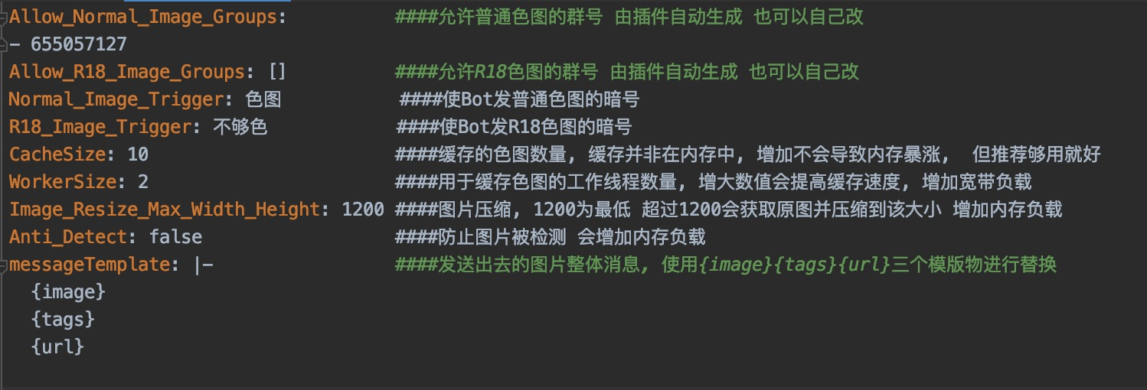

完

Citations

———————————————————————————————————————————

———————————————————————————————————————————

mirai-console:<https://github.com/mamoe/mirai-console>

mirai: <https://github.com/mamoe/mirai>

文章作者： mamoe. NaturalHG